 | TEC DE MONTERREY  CAMPUS QUERÉTARO | 
Matemáticas I  1er. Semestre | ACTIVIDAD COLABORATIVA INFORMAL 2  (2do parcial)  Jerarquía ( Orden ) de Operaciones | DURACIÓN: 1 Sesión.


OBJETIVO
Aprenderás el orden correcto de las operaciones cuando se evalúan expresiones con múltiples operaciones y el uso adecuado de signos de agrupación como paréntesis ( ) , corchetes [ ] o llaves {}.

¿POR QUÉ ESTE TEMA?

Con esta Actividad Colaborativa reconocerás que cuando evalúas expresiones con múltiples operaciones existe una jerarquía de las mismas para poderlas efectuar como fundamento para la solución de ejercicios con números racionales. Además, se pretende que con la socialización y el apoyo de tus compañeros disminuyas y clarifiques las dudas que pudieran surgir alrededor del tema.

  Método para asignar las  parejas:  Se les pide a los alumnos que se junten con el compañero que se encuentra detrás de ellos. | 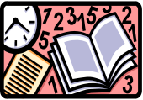  Materiales:  Cuaderno, bolígrafo o lápiz y un reloj
DESARROLLO DE LA ACTIVIDAD

Diálogo Enfocado 1 . Introducir el tema de jerarquía de operaciones con algunos ejemplos prácticos. ( 5 minutos )
Exposición 1. El profesor expone las reglas para el orden o jerarquía de las operaciones mediante varios ejemplos. ( entre 10 y 15 minutos )
Diálogo en parejas.
Pedir a los alumnos que resuelva el siguiente ejercicio 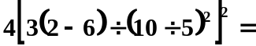
TIENEN 5 MINUTOS.
Procesamiento grupal
El profesor le pide a una pareja que escriba su resultado en el pizarrón para que los demás compañeros verifiquen si el resultado está correcto. El profesor interviene cuando haya dudas.
Diálogo en parejas.
Pedir a los alumnos que resuelva el siguiente ejercicio 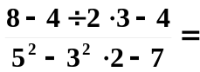
TIENEN 5 MINUTOS.
Procesamiento grupal
El profesor le pide a una pareja que escriba su resultado en el pizarrón para que los demás compañeros verifiquen si el resultado está correcto. El profesor interviene cuando haya dudas.
Diálogo en parejas.
Pedir a los alumnos que resuelva el siguiente ejercicio 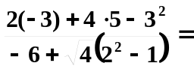
TIENEN 5 MINUTOS.




Procesamiento grupal
El profesor le pide a una pareja que escriba su resultado en el pizarrón para que los demás compañeros verifiquen si el resultado está correcto. El profesor interviene cuando haya dudas.
Exposición 2. El profesor expone un ejemplo de jerarquía de operaciones donde hay errores explicándoles el porqué. ( entre 10 y 15 minutos )

Diálogo en parejas.
Pedir a los alumnos que utilizando el siguiente procedimiento idenfiquen el error cometido
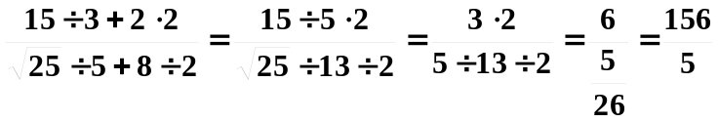
TIENEN 5 MINUTOS.
Procesamiento grupal
El profesor le pide a una pareja que escriba el ejercicio en el pizarrón, señalando dónde está el error para que los demás compañeros verifiquen si lo detectaron también. Después le pide a otra pareja que respondan el ejercicio correctamente. El profesor interviene cuando haya dudas.
Diálogo en parejas.
Pedir a los alumnos que utilizando el siguiente procedimiento idenfiquen el error cometido
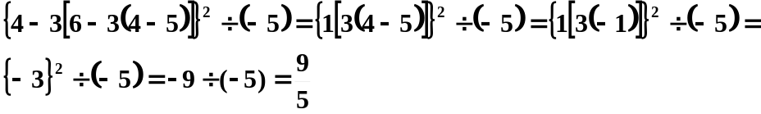
TIENEN 5 MINUTOS.
Procesamiento grupal
El profesor le pide a una pareja que escriba el ejercicio en el pizarrón, señalando dónde está el error para que los demás compañeros verifiquen si lo detectaron también. Después le pide a otra pareja que respondan el ejercicio correctamente. El profesor interviene cuando haya dudas.
Diálogo en parejas.
Pedir a los alumnos que utilizando el siguiente procedimiento idenfiquen el error cometido
TIENEN 5 MINUTOS.
Procesamiento grupal
El profesor le pide a una pareja que escriba el ejercicio en el pizarrón, señalando dónde está el error para que los demás compañeros verifiquen si lo detectaron también. Después le pide a otra pareja que respondan el ejercicio correctamente. El profesor interviene cuando haya dudas.


EVALUACIÓN INDIVIDUAL
Se hará en la actividad de seguimiento correspondiente (Tiempo: 10 a 15 minutos)


TAREA: TRABAJO EN CASA PARA REAFIRMAR EL TEMA
Los alumnos trabajarán en casa de manera individual resolviendo los ejercicios del manual de las páginas 92 y 93


NOTA: Los ejercicios fueron tomados de Angel, A., “Álgebra Intermedia”, Prentice-Hall Hispanoamericana, S.A.,4ta. Edición, México, 1997.

